Szerződés száma: undefined/undefined.év

KIVITELEZÉSI SZERZŐDÉS
Padlásfödém szigetelési munkák elvégzésére

amely létrejött egyrészről

NÉV: | undefined
Születési név: | undefined
Anyja neve: | undefined
Lakcím: | undefined
Beruházási helyszín címe: | undefined
Telefonszám: | undefined
E-mail cím: | undefined

mint Ügyfél vagy Megrendelő, vagy Végfelhasználó

másrészről

Cég neve: | BO-ZSO Hungary Kft
Székhelye: | 2133 Sződliget HRSZ 1225/1
Cégjegyzékszáma/Nyilvántartási | 13 09 201060
Adószáma: | 27030110213
Statisztikai számjele: | 27030110-4100-113-13
MKIK regisztrációs szám: | 26B96372
Kivitelező építési szerelési biztosításának kötvényszáma és érvényessége: | 95595005769188500
Képviseli: | Dobai Tamás
Bankszámlát vezető pénzintézet neve | OTP Bank NYRT
Bankszámlaszám: | 11742104-24309413

mint Kivitelező

(Megrendelő és Kivitelező együtt továbbiakban: Szerződő felek) között az alulírott napon és helyen az alábbi feltételekkel:
ELŐZMÉNY

Magyarország Kormánya, hogy tartósan tovább csökkentse a magyar háztartások rezsijét, nagyszabású lakossági épület felújítási programot hirdetett. A program hatására 2025. félévtől 2027. év végéig közel 150 ezer lakóingatlan energetikai felújítását kívánja segíteni az elért energiamegtakarításért cserébe.

- Ezen előzményre tekintettel a Megrendelő tulajdonában levő undefinedcím alatti,
hrsz.-ú ingatlan teljes padlásfödémének szigetelésének a kivitelezése az e szerződésben meghatározott alábbi műszaki tartalom szerint kerül sor:

x [ 25 cm vastagságú (R≥ 6,25 m2 K/W) ásványgyapot hőszigetelés beépítése]
x [Párafékező fólia (Sd≥20 m) fólia elhelyezése]
x [páraáteresztő por elleni védő fólia (Sd ≤0,03m )fedéssel történő felhelyezése]
• [Szükség esetén szerkezet javítása, aljzat előkészítése]

- A Megrendelő megrendeli, a Kivitelező vállalja a jelen szerződés aláírását megelőzően az általa, mint kivitelezőtől elvárható szakmai gondossággal az 1. pontban meghatározott építőipari kivitelezési munkák elvégzését – Padlásfödém szigetelését.

  - A Kivitelező kijelenti, hogy rendelkezik a Magyar Állam által meghirdetett padlásfödém szigetelési feladatok elvégzéséhez szükséges szakmai tudással és tapasztalattal, amely eredményeként az általa elvégzett tetőfödém szigetelése alkalmas lesz a hitelesített energiamegtakarítás (a továbbiakban: HEM) igazolás megkeletkeztetéséhez.

- Műszaki és további követelmények (mennyiségi, minőségi mutatók) jellemzők:

A Kivitelező jelen nyilatkozatával igazolja, hogy a vállalt munkák költségének (beleértve az alvállalkozók teljes költségét is) fedezetével rendelkezik.

- A Kivitelező kijelenti, hogy a tetőfödém szigetelési munkák elvégzéséhez szükséges szakmai ismeretekkel, megfelelő gyakorlattal, engedélyekkel és tapasztalattal rendelkezik.

- Kivitelező vállalja, hogy a szerződés tárgyát képező tetőfödém szigetelési munkát szakszerűen, az érvényes jogszabályoknak, műszaki előírásoknak, valamint a gyártói utasításoknak megfelelően, a Megrendelő érdekeit szem előtt tartva végzi el.

- A Kivitelező szavatolja, hogy a szigetelési munkálat a jelen szerződésben meghatározott módon, hiánytalanul, rendeltetésszerű használatra alkalmas állapotban kerülnek átadásra.

- A Megrendelő köteles undefined cím alatti, undefined hrsz.-on levő építési munkaterületet – padlásteret – a munka végzésére alkalmas állapotban undefined a Kivitelező részére átadni, amely az alábbiakat foglalja magában
- Hozzáférhetőség és biztonság
- a padlástér akadálytalanul megközelíthető legyen (járható feljárat, lépcső vagy létra biztosítása)
- a munkaterület üres, a kivitelezést akadályozó tárgyakról, lomtól mentes állapotban kerüljön átadásra
- a padlástér szerkezetileg biztonságos, járható és terhelhető legyen a munkavégzéshez.
- Műszaki alkalmasság
- a szigetelendő határoló szerkezet kiindulási állapotban szigeteletlen
- az érintett szerkezetnek meg kell felelniük a 9/2023. (V. 25.) ÉKM rendelet 1. melléklet 1.pontja szerinti hőátbocsátási tényező követelménynek.

- A Kivitelező a munkát a saját költségén végzi. A költségek magukban foglalják a Kivitelező által igénybe vett alvállalkozók szerződésükben meghatározott (az alvállalkozók minden költségét magába foglaló) vállalkozói díját.

- A Felek a munka ellenértékében undefined Ft bruttó, azaz undefined

forint vállalkozói díjban – a továbbiakban: Vállalkozói díj.

  - Felek rögzítik, hogy a jelen szerződésben meghatározott Vállalkozói díjat a Megrendelő helyett a Kivitelezőnek a BO-ZSO Hungary Kft 2133 Sződliget HRSZ 1225/1, CGJ: 13 09 201060, képviseli Dobai Tamás
mint Tanácsadó fizeti meg a Megrendelővel és a Kivitelezővel kötött szerződésben foglaltak alapján.

  - A jelen szerződés alapját képező 1. pont szerinti dokumentációban nem szereplő külön megrendelt munkatétel, mint pótmunka a Vállalkozói díjon kívüli külön elszámolás tárgyát képezi, amelyet a Megrendelő köteles megfizetni a Kivitelezőnek tekintettel arra, hogy ezen tételek nem képezik a 11. pontban meghatározott Vállalkozói díj tételeit.

  - Kivitelező a Megrendelővel jogosult egyeztetni, hogy a Megrendelő által utólag megrendelt pótmunkát elvégzi-e vagy sem az adott kivitelezéssel egy időben.

- A Felek megállapodnak abban, hogy a Megrendelő az átadás-átvételi eljárás során felfedezett és a jegyzőkönyvben, vagy külön hiánypótlási jegyzőkönyvben, hiányjegyzékben rögzített mennyiségi és minőségi hibák, hiányok, hiányosságok ismeretében nyilatkozik arról, hogy a hiányosságok pótlását, a hibák kijavítását kéri.

- A Felek megállapodnak abban, hogy a Kivitelező által végzendő munkákhoz az elektromos áram és vízszolgáltatást a Megrendelő biztosítja, azok költsége nem része a vállalkozói díjnak.

- Az építési munkaterületen csak a jogszerűen munkát végzők tartózkodhatnak.

- A Kivitelező köteles a Megrendelővel együttműködni a megbízása szerinti és jogszabályban meghatározott kötelezettségeinek teljesítésének biztosítása érdekében. Köteles továbbá az e szerződés tárgyát képező munkákkal kapcsolatos tájékoztatási kötelezettségeinek folyamatosan eleget tenni.

- A Kivitelező köteles biztosítani a Megrendelő számára az anyagok és munkák ellenőrzésének lehetőségét. Ha valamely munkarészt beépít vagy eltakar a tájékoztatási kötelezettségének a Megrendelő előzetes értesítésével tesz eleget.

- A Megrendelő az utasításadási jogkörével élve nem adhat jogszabályi, vagy hatósági előírással (különösen a melléklet a 18/2025. (VII. 31.) EM rendelethez Az egyes energiahatékonyság-javító intézkedésekből származó energia megtakarítás mértékét meghatározó jegyzék) ellentétes utasítást a Kivitelezőnek. Amennyiben e rendelkezéstől eltérő, a Kivitelező köteles annak teljesítését megtagadni.

- A Kivitelező köteles gondoskodni a bontási és/vagy építési tevékenysége során keletező hulladékok kezeléséről, a kapcsolódó jogszabályok szerint. A szerződésben foglalt feladatok végrehajtása során keletkezett hulladékok kezelésének (gyűjtés, szállítás stb..) betartása kizárólag a Kivitelező kötelezettsége és annak költségei is kizárólag a Kivitelező terhelik.

- A tetőfödém szigetelési munkához igénybevett közterület tisztántartása a Kivitelező kötelessége.

- A Kivitelező garanciális kötelezettsége az építőipari kivitelezési tevékenység Megrendelő részére történő átadásától, az átadás-átvételi eljárás napjától kezdődik.

- A Szerződő Felek megállapodnak abban, hogy a jelen jogviszonyból fakadóan felmerülő nézeteltéreiket elsősorban tárgyalások útján kívánják rendezni, ám amennyiben az egyeztetések eredményre nem vezetnek, úgy mindennemű esetleges jogvitájuk elbírálásra alávetik magukat a Váci Járási Bíróságnak.

- A jelen szerződésben nem szabályozott kérdésekben a Ptk. rendelkezései az irányadóak.

- Szerződő felek jelen szerződést, annak közös átolvasását és értelmezését követően, helybenhagyólag aláírták.
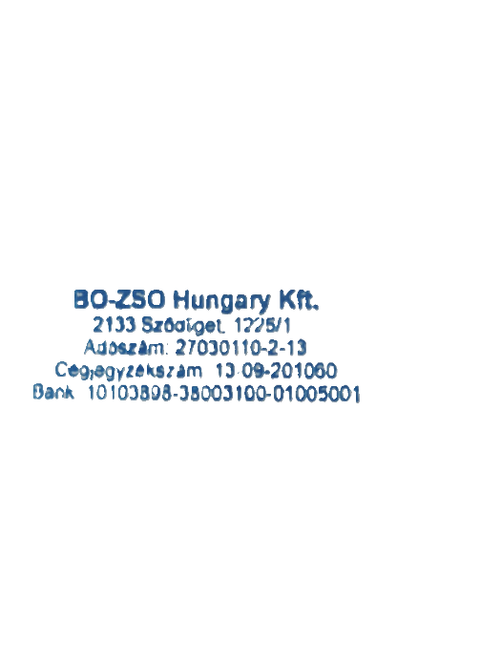
Kelt.: Rád, undefined


iVBORw0KGgoAAAANSUhEUgAAAAEAAAABCAYAAAAfFcSJAAAADUlEQVR42mNk+M9QDwADhgGAWjR9awAAAABJRU5ErkJggg==
………………………………………….. | …………………………………………..
Végfelhasználó  undefined | Kivitelező  Dobai Tamás

